Детям о правилах пожарной безопасности.

У каждого из нас есть либо дети, либо внуки младшего возраста, чья жизнь и безопасность нам дороги. В форме развлекательной игры предлагаем вместе с ребятишками посмотреть красочные картинки на тему: пожарная безопасность для детей и узнать их мнение после каждой просмотренной ситуации – тогда будет закреплены необходимые знания. Надеемся, что данный альбом понравится.
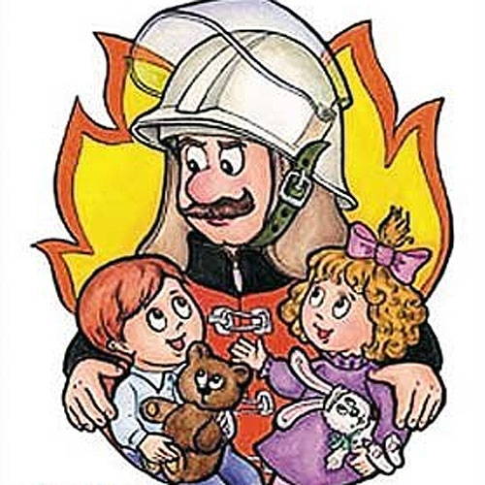

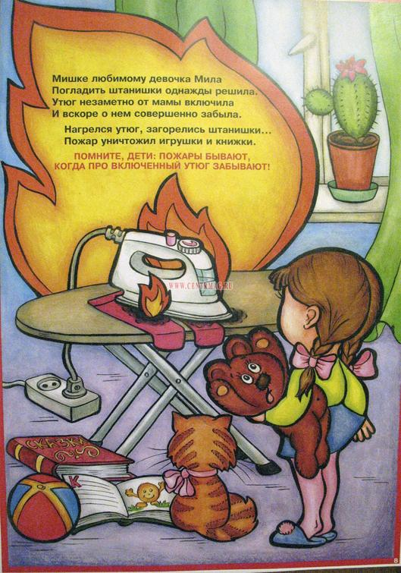

Мишке любимому девочка Мила погладить штанишки решила.

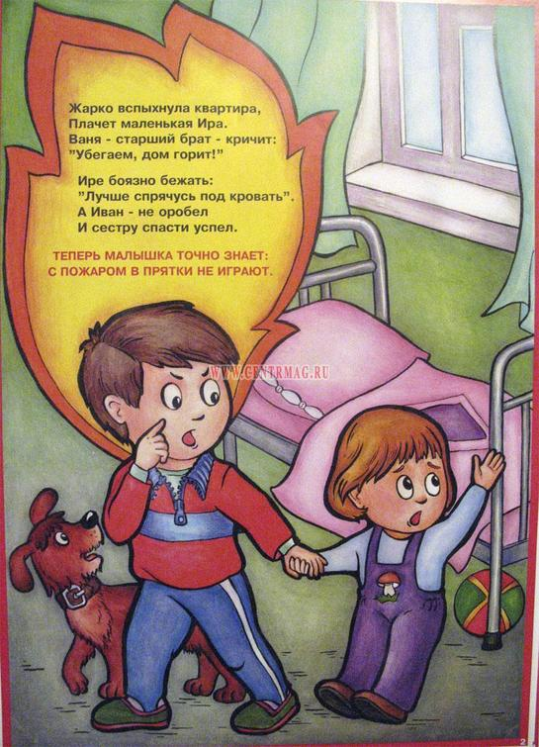

Теперь малышка точно знает - с пожаром в прятки не играют.

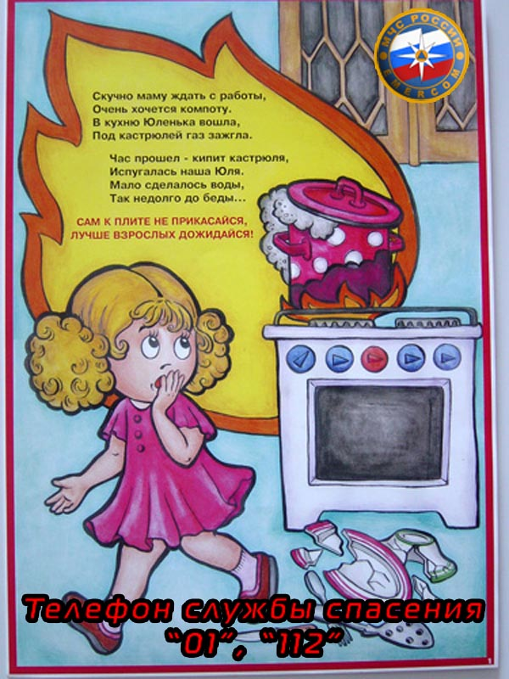

Сам к плите не прикасайся, лучше взрослых дожидайся.

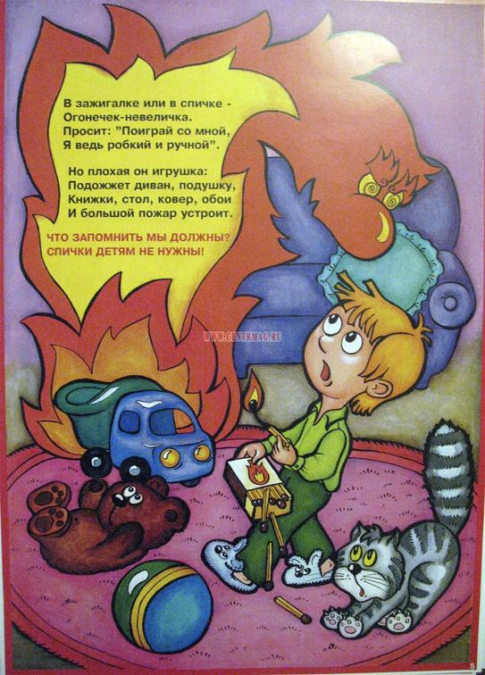

Что запомнить мы должны - спички детям не нужны.

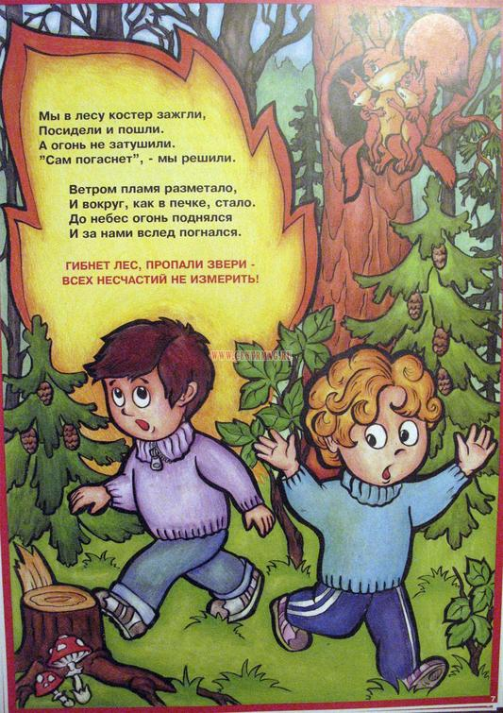

Гибнет лес, пропали звери, всех несчастий не измерить.

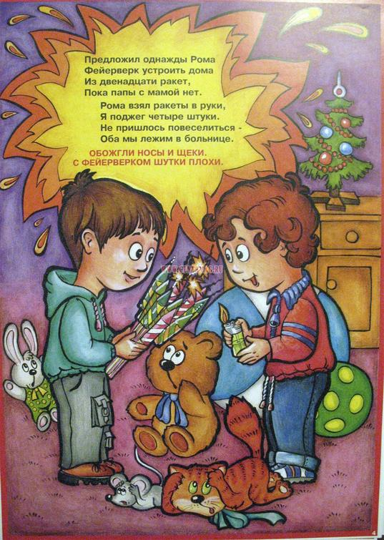

Предложил однажды Рома фейерверк устроить дома.

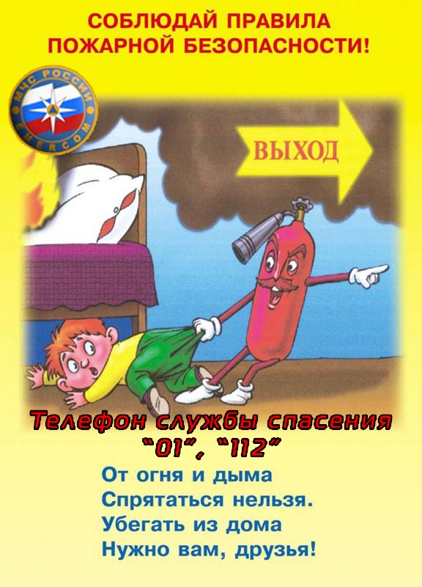

От огня и дыма спрятаться нельзя...

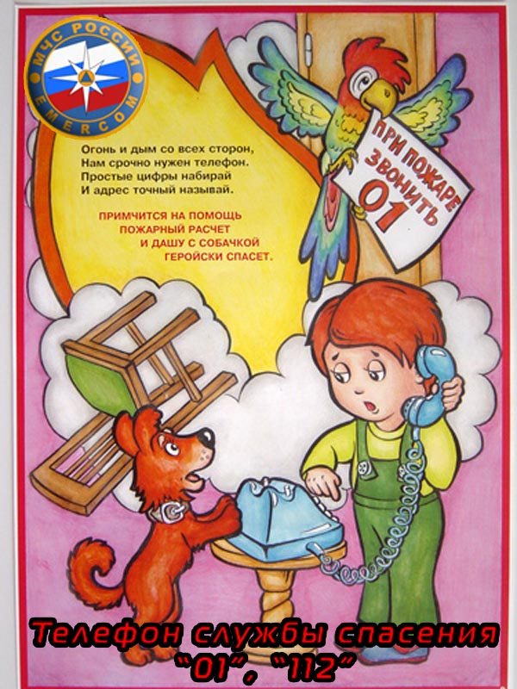

Огонь и дым со всех сторон, нам срочно нужен телефон.

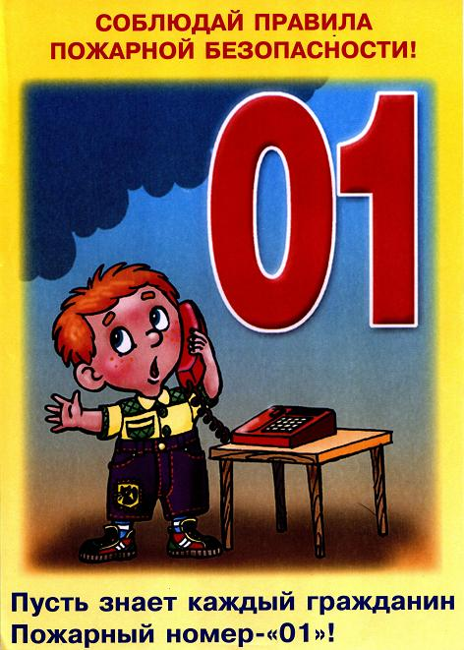

При пожаре звонить 01.

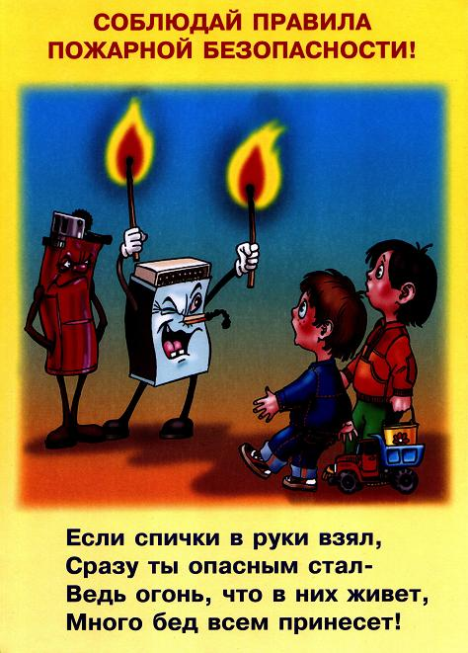

Если спички в руки взял, сразу ты опасным стал...

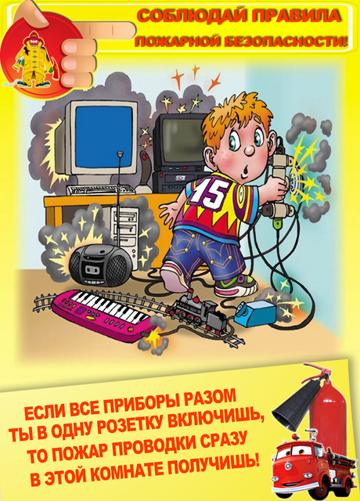

Если все приборы разом ты в одну розетку включишь...

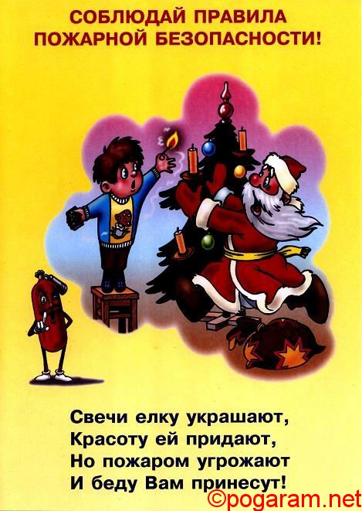

Свечи ёлку украшают и беду Вам принесут.

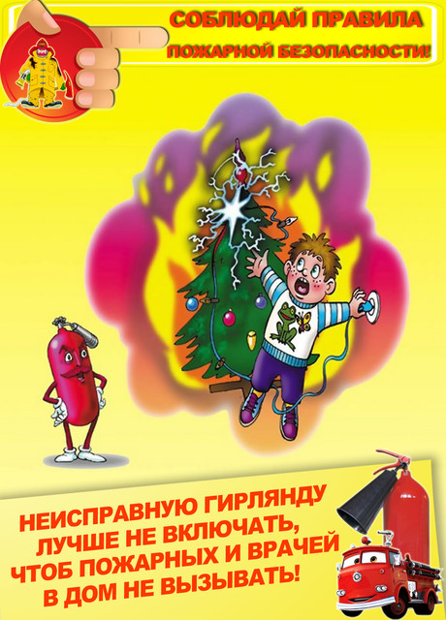

Неисправную гирлянду лучше не включать...

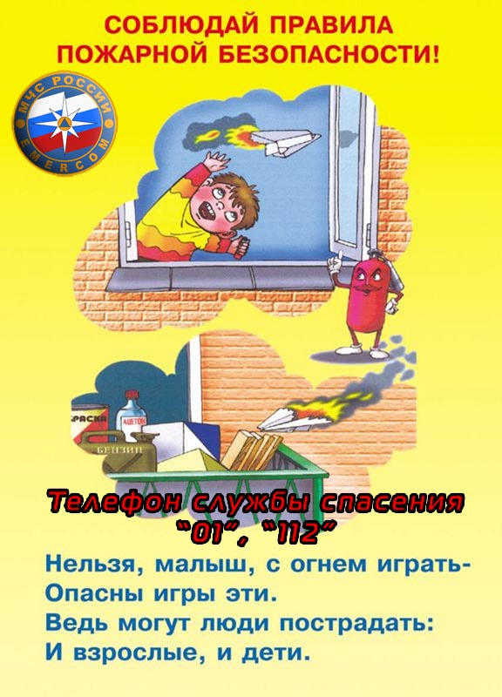

Нельзя , малыш, с огнём играть- опасны эти игры...

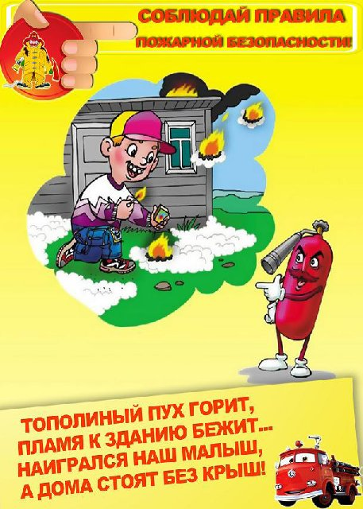

Тополиный пух горит...

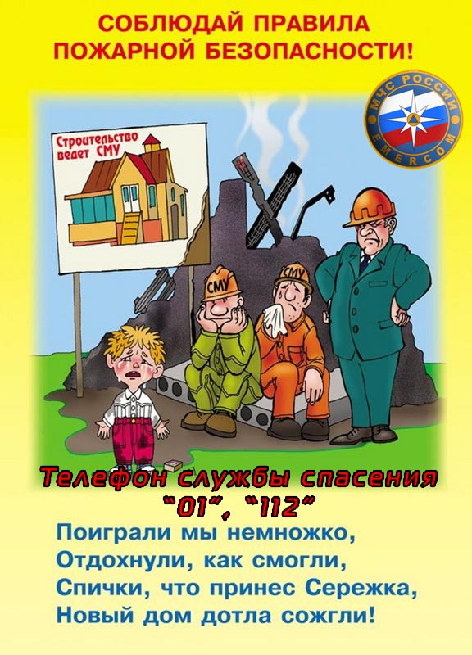

Спички, что принёс Сережка, новый дом до тла сожгли.

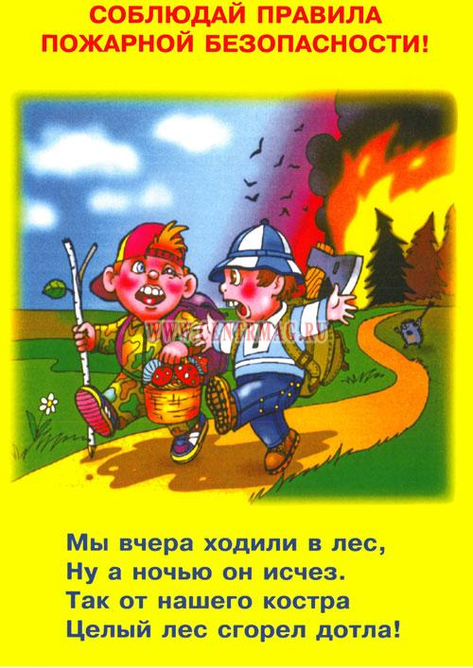

От нашего костра целый лес сгорел до тла.

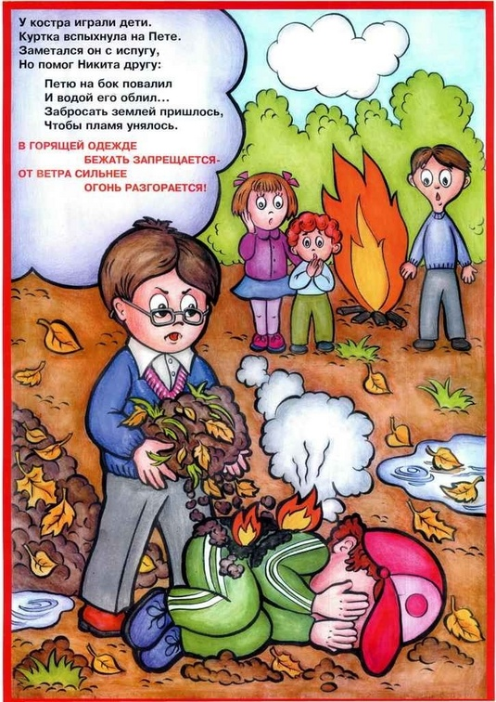

В горящей одежде бежать запрещается. От ветра сильнее огонь разгорается
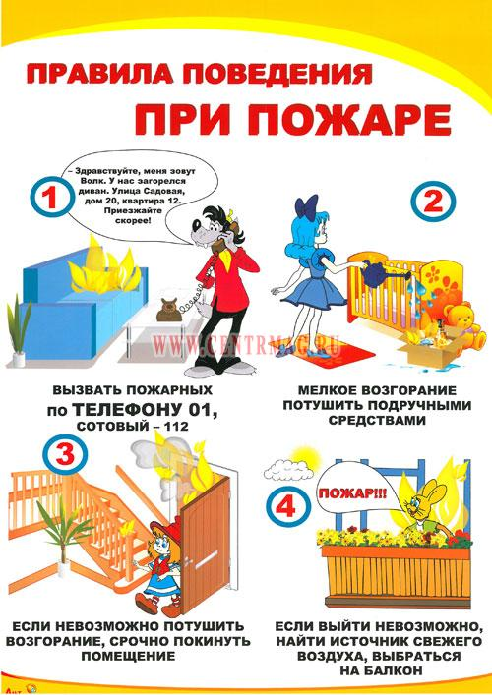

Правила поведения при пожаре 01.

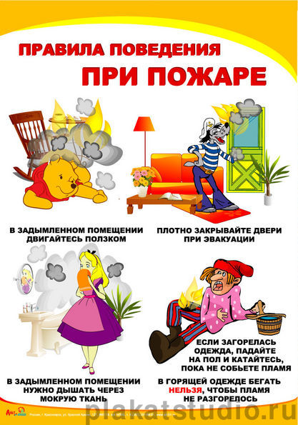

0

